ASSUNTO: Solicita ao Sr. Prefeito Municipal, que através de seu departamento competente, providências urgentes na limpeza da Praça Tiradentes, localizada no Bairro da Santa Cruz, Mogi Mirim SP.
Despacho:
SALA DAS SESSÕES____/____/_____

PRESIDENTE DA MESA

INDICAÇÃO Nº , de 2011.

Sr. Presidente,
Srs. Vereadores,

Segundo relato que nos foi feito pelos moradores interessados do Bairro da Santa Cruz, que nos procuraram e demonstraram muita preocupação com a situação atual de limpeza da Praça Tiradentes. Expuseram, em linhas gerais que, a praça apesar de ter sido reformada recentemente, está com ausência total de limpeza, sendo preocupante a atual situação, que merece atenção das autoridades constituídas.

Considerando o exposto, e diante das justas reivindicações que está sendo formalizada pelos interessados,

INDICAMOS, na forma regimental, e depois de ouvido o Douto Plenário desta Casa, que seja oficiado ao Exmo Sr. Prefeito Arquiteto Carlos Nelson Bueno, para que determine ao seu Departamento Competente, providências urgentes na limpeza da Praça Tiradentes, localizada no Bairro da Santa Cruz, Mogi Mirim SP.

Sala das Sessões “Vereador Santo Rótolli”, em 28 de Março de 2011.

VEREADOR DR. Orivaldo Aparecido Magalhães
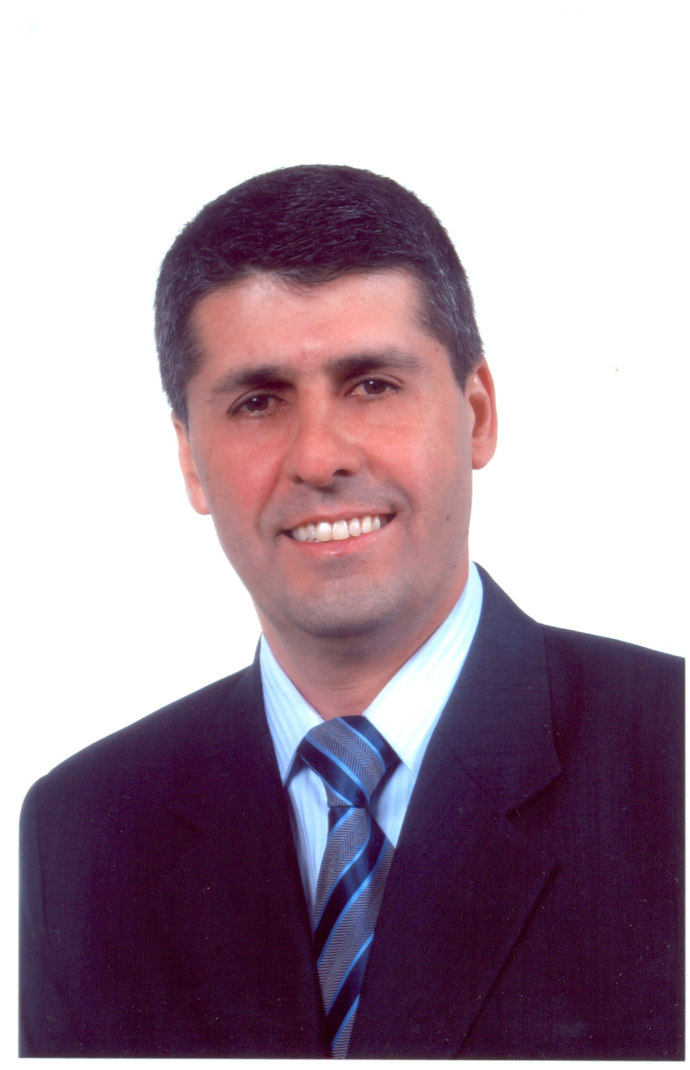
“Magalhães da Potencial”
(2058)

